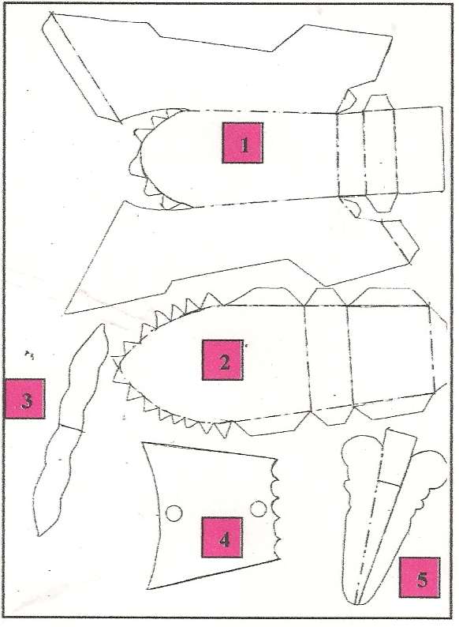
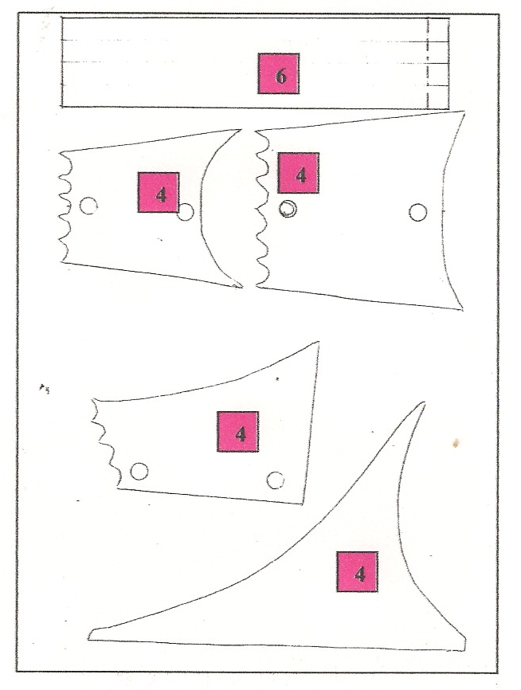
Приложение 2.
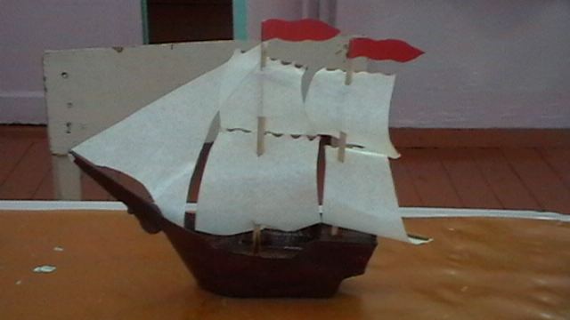
- Корпус.
- Палуба.
- Флаг.
- Паруса (5 деталей).
- Носовая часть.
- Мачта (2 детали).

